Rundāles pils muzejs veic cenu aptauju
„PAGAIDU NOROBEŽOJUMA UN CEĻA ZĪMJU IEGĀDE”

- Ceļa zīmes paredzēts uzstādīt
Mežotnes pils muzeja teritorijā:
Nr. 537 un papildzīme Nr. 820-1gab
Nr. 537 un papildzīme Nr. 821-1gab
Nr. 301 un papildzīme Nr. 849 -2gab (izņemot RPM transportam)

Rundāles pils muzeja vieglo auto stāvlaukumā:
Nr.537 ar papildzīmēm Nr. 860 un 805-1 gab (darbības zona uz katru pusi 3m)

- Norobežojošās barjeras paredzētas pagaidu auto stāvvietu izveidei pasākumu laikā.
- Pretendents nodrošina Preces garantiju vismaz 12 mēnešus no preces piegādes brīža.
- Pretendents nodrošina Preces piegādi uz adresi Rundāles pils, Pilsrundāle, Rundāles pagasts, Bauskas novads, LV-3921.
- Preces piegāde darba dienās, darba laikā no plkst. 8⁰⁰ – 16³⁰.
- Piegādes brīdī Prece pilnībā nokomplektēta atbilstoši prasībām.
- Apmaksas nosacījumi: pavadzīme ar pēcapmaksu 20 (divdesmit) dienu laikā pēc preces piegādes.
- Izvērtēšanas kritērijs - lētākais atbilstoši prasībām.
- Cenas piedāvājumā jānorāda summa ar PVN, iekļaujot visas ar Preces piegādi saistītās izmaksas.
- Kontaktpersona: Mehānikas nodaļas vadītājs Arvis Druviņš, tālr. Nr. 26444257, e-pasts: mehanika@rundale.net
- Piedāvājums iesniedzams elektroniskā veidā uz e-pastu mehanika@rundale.net ne vēlāk kā līdz 2026. gada 25. maijam plkst. 17.00. Pēc norādītā datuma un laika piedāvājumi netiks pieņemti.

Specifikācija tirgus izpētei.

Nr. p.k. | Prece |  | Mērvienība | Daudzums | Summa EUR ar PVN
 | Norādījuma zīme Nr.537 /stāvvieta  600x600mm  1.Atstarošanas klase  Metāla  +komplektā atbilstoši stiprinājumi (d=60mm) |  | gab. | 3
 | Aizlieguma zīme Nr.301/iebraukt aizliegts  d=600mm  1.Atstarošanas klase  Metāla  +komplektā atbilstoši stiprinājumi (d=60mm) |  | gab. | 2
 | Norobežojošās barjeras - savā starpā savienojamas | 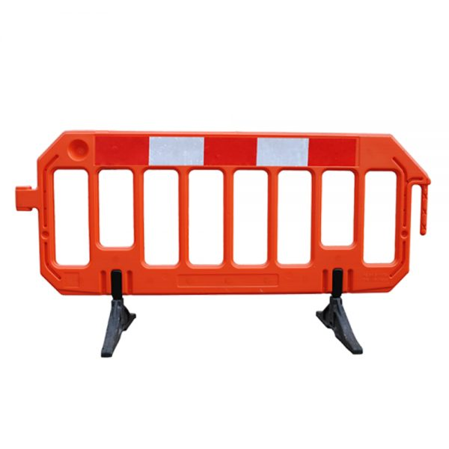  Posma parametri:  Materiāls – PVC/plastmasa  Platums – 2000 mm  Augstums – 1000 mm  Krāsa - sarkana/balta | gab. | 20
 | Cinkota metāla caurule ceļa zīmēm.  d=60mm  metāla biezums+/-2,5mm  l=3,5m | 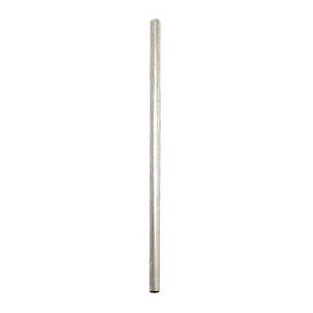 | gab. | 5
 | Papildzīme Nr.805/darbības zona  600x300mm  1.Atstarošanas klase  Metāla  DARBĪBAS ZONA  UZ KATRU PUSI 3M  +komplektā atbilstoši stiprinājumi (d=60mm) | 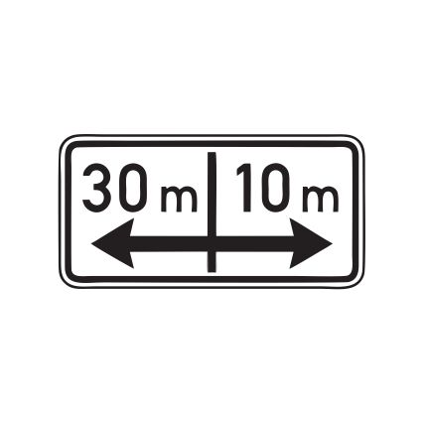 | gab. | 1
 | Papildzīme Nr.820/transportlīdzekļa veids  600x300m  1.Atstarošanas klase  Metāla  +komplektā atbilstoši stiprinājumi (d=60mm) |  | gab. | 1
 | Papildzīme Nr.821/transportlīdzekļa veids  600x300m  1.Atstarošanas klase  Metāla  +komplektā atbilstoši stiprinājumi (d=60mm) |  | gab. | 1
 | Papildzīme Nr.860/elektromobiļu uzlāde  600x300m  1.Atstarošanas klase  Metāla  +komplektā atbilstoši stiprinājumi (d=60mm) |  | gab. | 1
 | Papildzīme Nr.849/pārējā papildinformācija  600x300m  1.Atstarošanas klase  Metāla  Teksts-  IZŅEMOT RPM TRANSPORTAM  +komplektā atbilstoši stiprinājumi (d=60mm) | 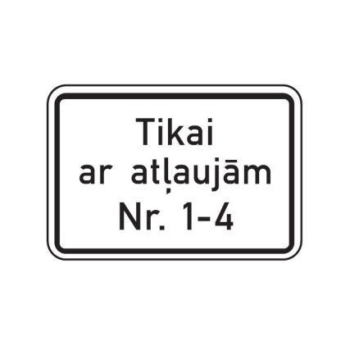 | gab. | 2
KOPĀ EUR ar PVN

